En analyse du processus de décision d’achat | Répertorier les sources d'informations internes ou externes probables

LAURE BEAUVAIS – PROMO 2016-2018 – CARAFE A VIN THERMO-REGULABLE

Sources d’informations Externes
Il peut aussi se renseigner grâce à une conversation avec un collègue ou à un membre de sa famille qui s’y connaitrait bien en vin et en température de dégustation, ce collègue pourrait l’orienter vers un produit qu’il a lui-même testé ou lui décrire le produit rêvé selon lui pour satisfaire à ce besoin. Ce moyen d’information est sollicité dans 51% des cas dans le domaine du vin.
Le potentiel acheteur peut aussi se renseigner en allant sur des sites internet spécialisés dans le vin qui pourraient lui apporter des réponses à propos de la satisfaction de son besoin. Ces sites internet pourraient être la sommelière ou Terre de vin, ou encore la revue du vin de France. 26% des consommateurs utilisent cette méthode Le consommateur peut être sensibilisé, et c’est le cas à 26%, par des actions Marketing de certaines marques telles que Ifavine, ou Biwine.
Enfin, le consommateur peut aussi aller se renseigner chez un caviste qui est plébiscité dans 53% des cas. Un caviste peut apporter son expérience très étendue sur la question et de cette manière éclairer grandement le client lors de l’acte d’achat. A Bordeaux, quelqu’un cherchant à se renseigner sur la question pourra aller à la vinothèque, au musée du vin, ou encore chez un caviste particulier comme « Le domaine du vin ».
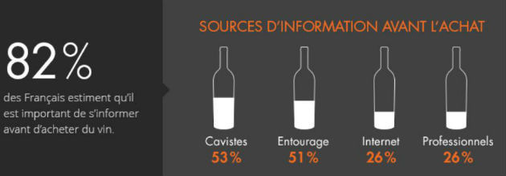

D’après le site LSA commerce et consommation

